talvi  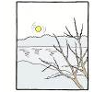 | 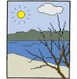  kevät | kevät  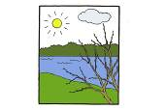 | lehtipuu  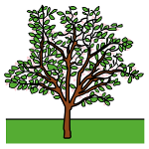
pääsiäinen  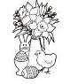 | kananmuna  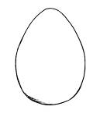 | pääsiäismuna  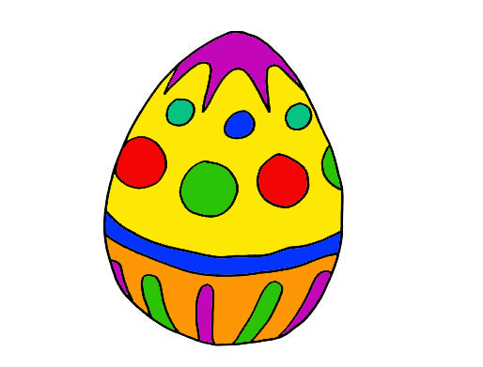 | suklaa, suklaamuna  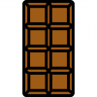
tipu/ tiput  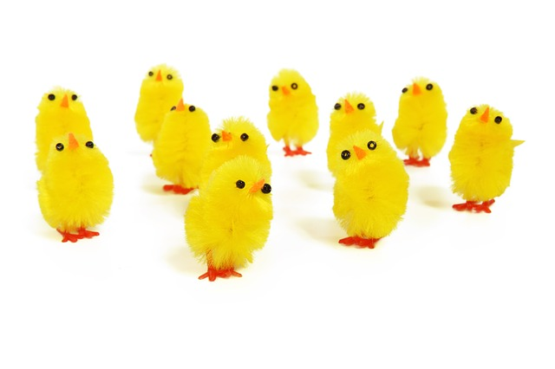 | rairuoho  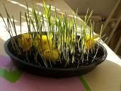 | pupu  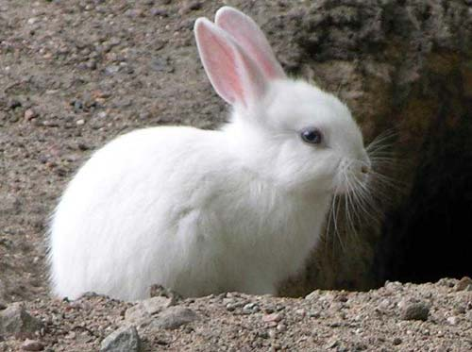 | narsissi  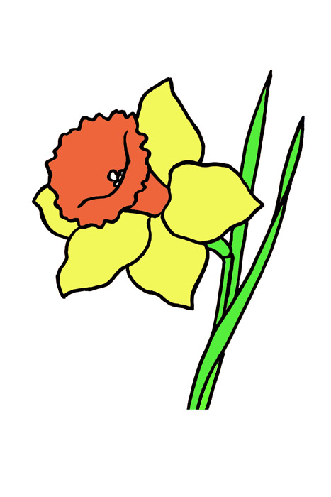
tulppaani   | 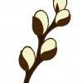  pajunkissat |   sulka, höyhen | noita  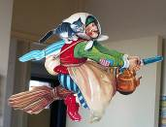
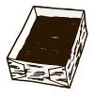  mämmi | 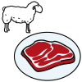  lammas | 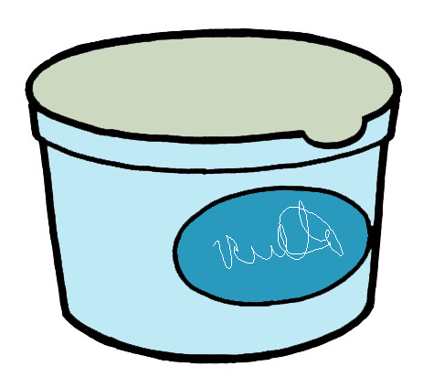  rahka | Palmusunnuntai  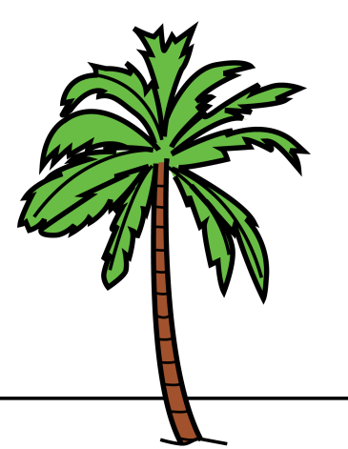
kiirastorstai  viimeinen ateria  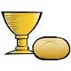 | Pitkäperjantai  Jeesus kuolee ristillä.  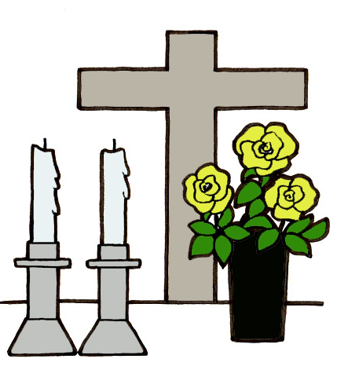 | hauta  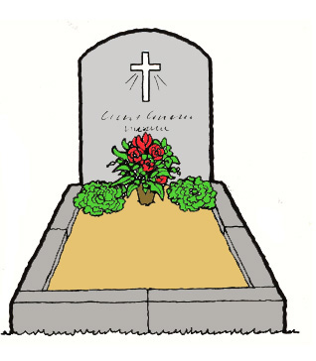 | Pääsiäissunnuntai  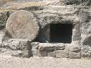  Hauta on tyhjä.
STARTTI
PÄÄSIÄINEN
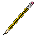
Tehtävät
STARTTI

Yhdistä sana ja kuva

pupu
lammas
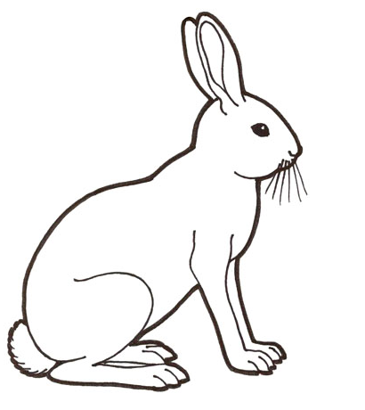
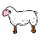
tipu
muna
risti
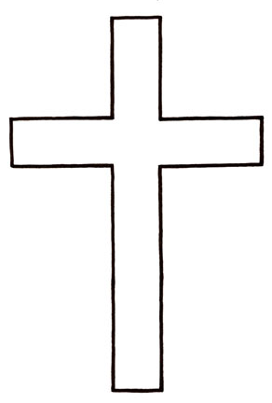
narsissi
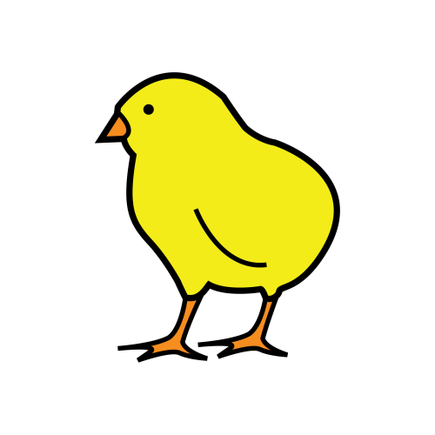

Kirjoita.
Mikä se on?

____________________ __________________ ___________________ ____________________

___________________ ______________________ ___________________ _____________________

Kuvat: Papunetin kuvapankki, ARASAAC, Pixabay, James Emery, Kay Kenyon, Clipart
Kuvat: Papunetin kuvapankki, ARASAAC

